Modulplan 8. modul – Teorier på straf
Læringsmål:
- Forstå en teoretisk vinkel på straf i form af Durkheim og Foucault
Materiale:
- Kriminalitet og straf, Anne Okkels 20-22 + 23-24 og 26-27

Hvad lavede vi sidst?
Første sekvens:
- Hvilke citater har du fundet i de to kilder, der beskriver livet i fængslet?
Anden sekvens:
- Præsentér dine citater, der viser afsenderens tendens.
Tredje sekvens:
- Forklar jeres beskrivelse af del 3 i mini-opgaven. Hvordan passer citatet ind i den historiske kontekst?
»I en sådan Ensomhed, hvor Fangen ikke kan finde nogen anden Adspredelse end den Arbeidet tilbyder ham ... der vil selv den, der hidtil har hendøset sin tid i Lediggang og Dovenskole, lidt efter lidt fåe sit Arbeide kjært og tilvænne sig Arbeidsomhed. Men også Gemyttet vil der lettere kunne åbne sig for Religionens trøst, medens enhver Formaning og nyttig Lære i ro der vil kunne spire og bære Sæd; og Villien vil lettere der styrkes til at forlade en Bane, hvis farlighed og moralske slethed må være bleven klar under den Selvbetragtning, som Sjælen ikke har kunnet undflyve der, hvor alting i den ensomme Celle føre Tanken tilbage til det indre og til Gud, den altseende og allestedsnærværende, den miskundfulde og barmhjertige«.

Fjerde sekvens:
- Forklar din del 2 i opgaven om hvad kilderne kan belyse.
- Efterfølgende udformer I en problemstilling til kilderne.

Opsamling på lektien
  - Forklar de fire formål teksten præsenterer for straf - hvordan passer det med vores straffemodel?
  - Definer resocialisering
  - Hvilken betydning har politik for kriminalitet i et samfund - hvorfor?
  - Hvilke andre metoder end straf og forbud kan bruges til at bekæmpe uønsket adfærd?

Sociologer og teorier om straf

Læs nederst s. 23 til nederst s. 24 om Émile Durkheim
  - Hvad er ifølge Durkheim straffens vigtigste rolle?
  - Hvilken rolle spiller samfundets fundamentale værdier?
  - Hvorfor mener Durkheim, at straf er nødvendig for et samfund?
  - Ønsker han et samfund uden kriminalitet? Hvorfor/hvorfor ikke?

Læs s. 26 og 27 om Michel Foucault
  - Hvad bygger Jeremy Bentham studier af fængelsstraf på? Altså hvorfor skulle man fængsle på den måde man gjorde?
    - Virkede det?
  - Hvad vil det sige at normalisere en borger?
    - Hvilke institutioner arbejder hen mod dette?
  - Hvordan hænger normaliseringsbegrebet sammen med fængselsstraf? Ifølge Foucault

Kan det sælges? (Hvis der er tid)

I skal skrive salgsteksten til Vridsløselille Fængsel til justitsministeren Peter Hummelgaard. I skal overbevise Hummelgaard’en om, at det er en god idé at købe bygningen og samtidig genindføre Philadelphia-konceptet i den. Måden I skal gøre det på er, at I skal skrive og udfolde to argumenter for konceptet og til sidst skal I så selv argumentere for, at den ene er bedre end den anden. Inddrag panoptikonbillederne fra Vridsløselille (kig i artiklen vi læste i sidste modul, eller skriv Vridsløselille panoptikon på Google) + jeres viden fra forløbet.

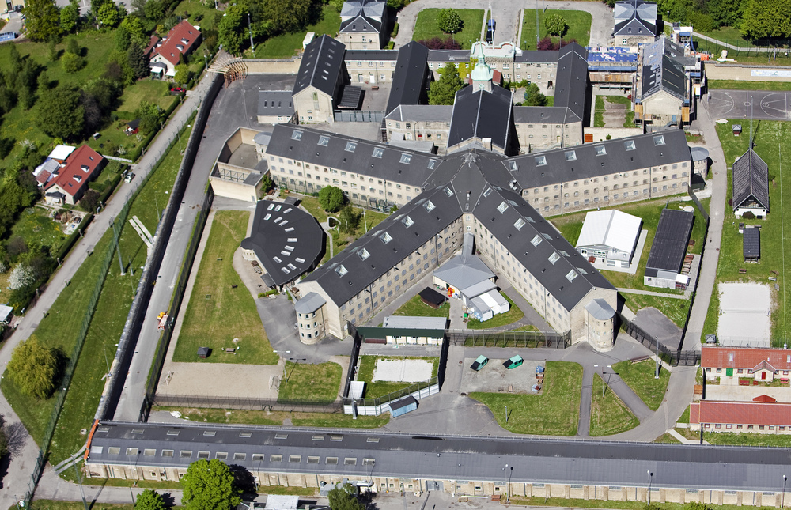

RA, DK, 3 dep., breve, nr. 2513, Fængselskommissionens beretning, s. 34 f.

